Приближается один из самых трогательных праздников – День Матери. Как можно удивить самого родного на Земле человека? Конечно же, сделав ему что-нибудь приятное. Например, изготовив открытку своими руками, которая обязательно придется по душе любой маме на свете. Этот подарок можно сделать вместе с папой или бабушкой, а также со старшими братом или сестрой.
Для изготовления нам понадобится:
- Двусторонняя цветная бумага
- Ножницы
- Клей ПВА
- Деревянная зубочистка, которая заменит профессиональный инструмент для квиллинга
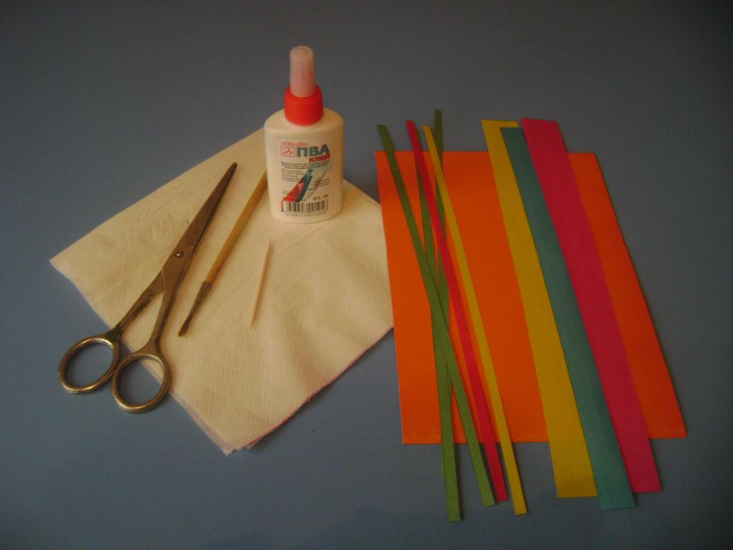
Изготовление:
Цветную бумагу мы нарежем полосками. Зеленые и желтые полосы будут шириной по 5 мм, а полосы других цветов (по желанию) – по 15 мм и 25 мм. Сначала изготовим листики для цветов. На деревянную зубочистку начинаем накручивать зеленый ролл.
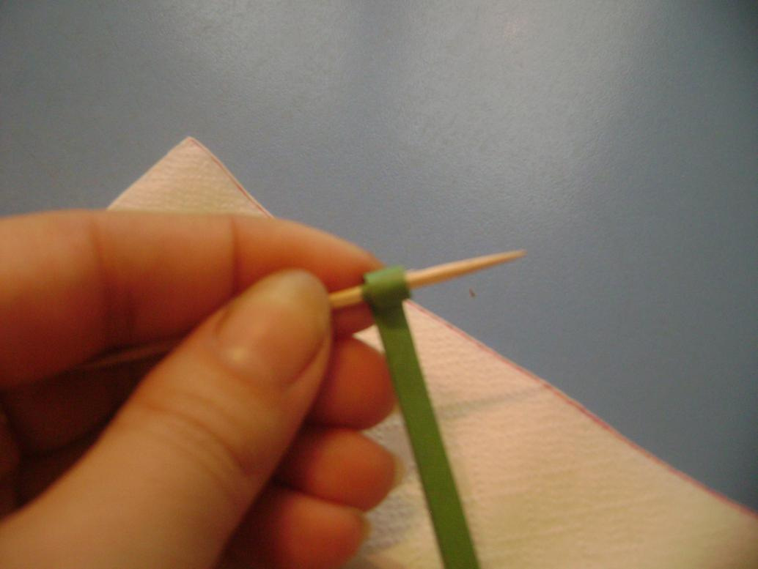
Затем снимаем его с зубочистки, даем немного распрямиться в свободном состоянии.
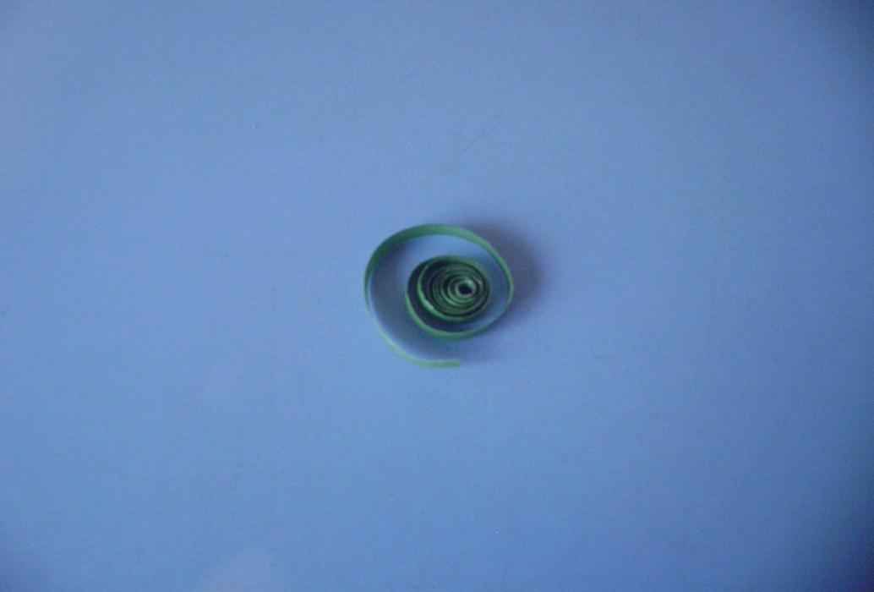
Определившись с нужным диаметром получившегося ролла, приклеиваем свободный конец. Придерживая двумя пальцами края и середину ролла, сплющиваем его с двух сторон.
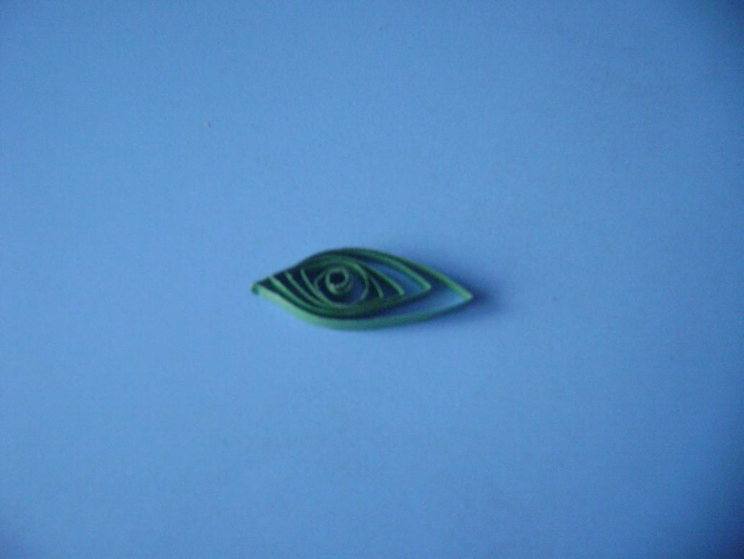
Получаем такой вот листочек. Делаем их в необходимом количестве.
Цветок изготавливается немного иначе. Широкую полоску складываем в четверо, чтобы ускорить процесс создания лепесточков.
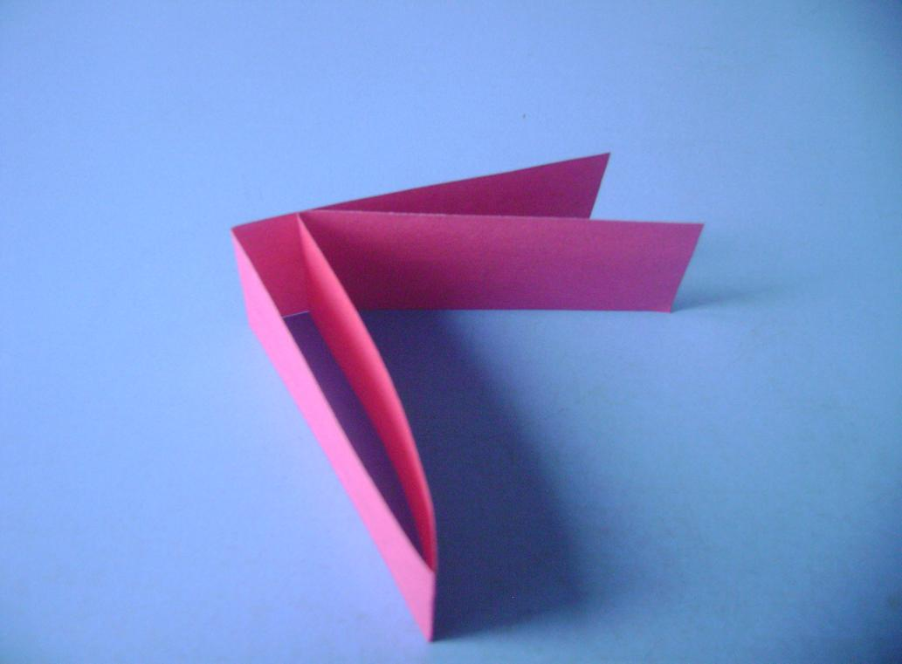
Нарезаем лепесточки с одной стороны, не доходя до края другой.
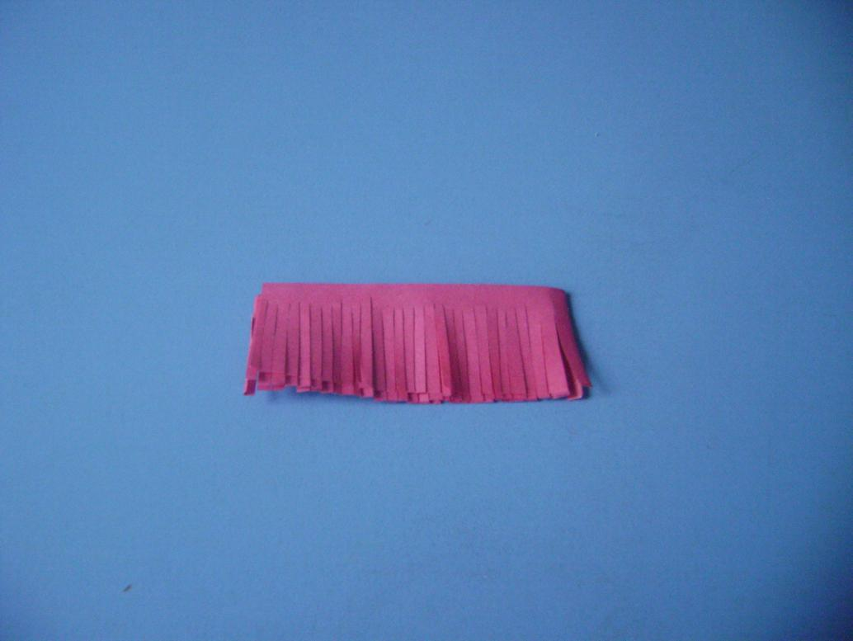
Теперь берем желтую полоску или полоску другого цвета, шириной 5 мм, и скручиваем тугой ролл.
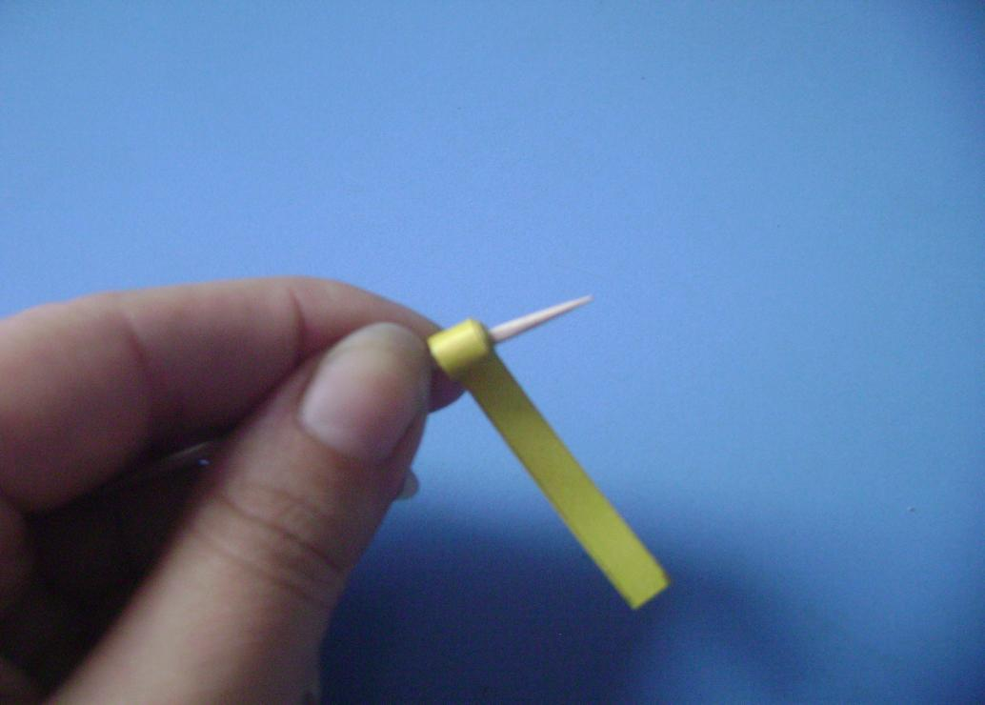
Приклеиваем к свободному концу желтой полосы полоску с бахромой-лепестками. Продолжаем крутить тугой ролл поверх желтого, конец приклеиваем.
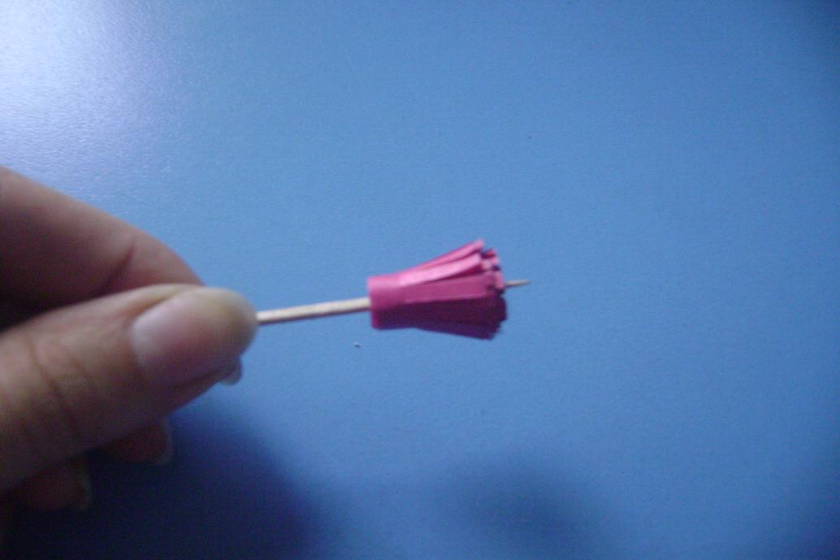
Снимаем ролл с зубочистки и расправляем лепестки.
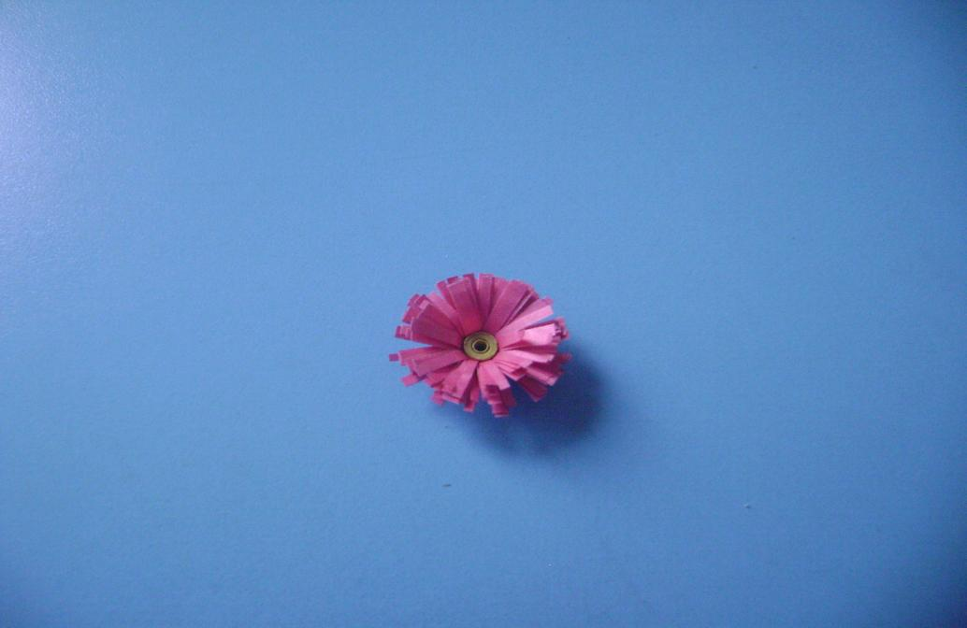
Изготавливаем желаемое количество цветков.
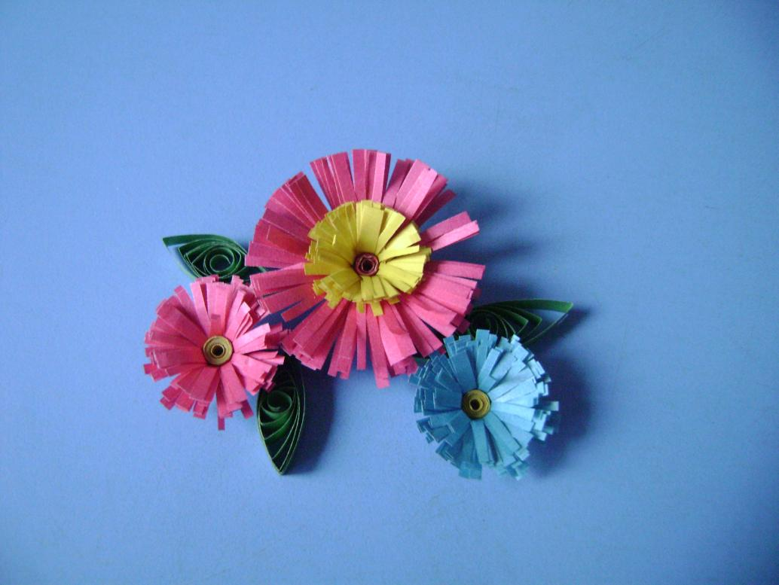
Изготовим теперь завитки. Для этого берем зеленую полоску и складываем ее пополам.
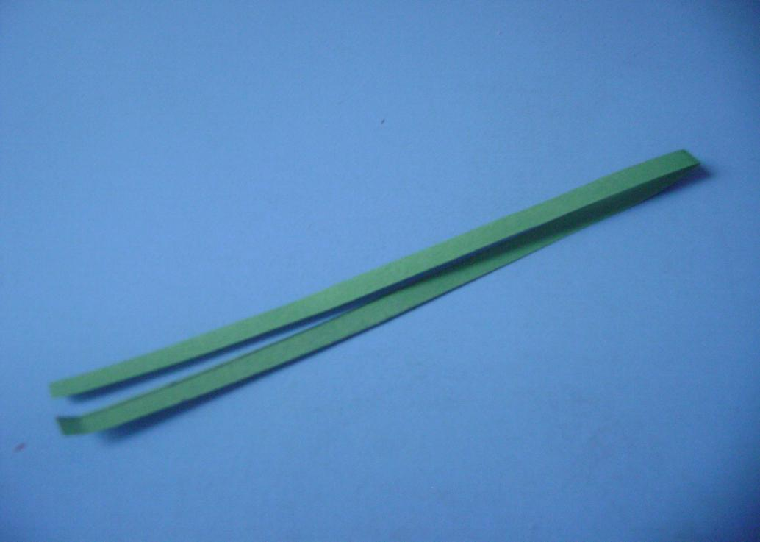
Начиная с согнутого конца, крутим обычный ролл, после чего немного его распускаем.
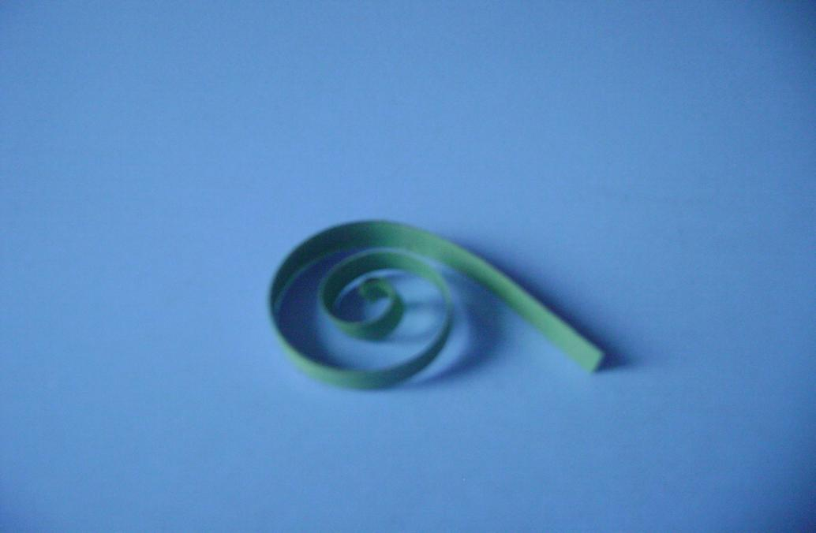
На фоновый лист, в данном случае оранжевый, наклеиваем белый лист меньшего размера с надписью «С Днем Матери!».
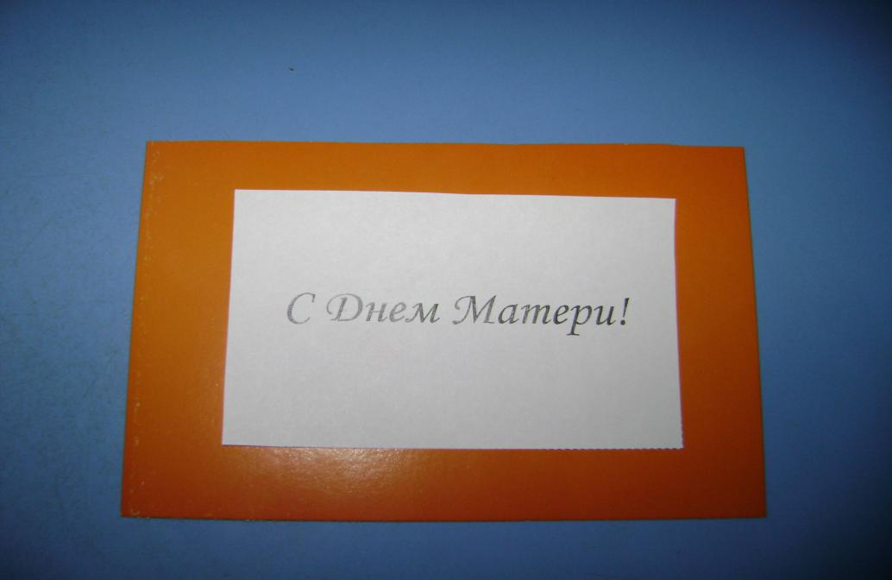
Подготавливаем цветы и листья к приклеиванию на фоновый лист. Для этого склеиваем между собой цветы и листья, к отдельным цветкам приклеиваем завитки.
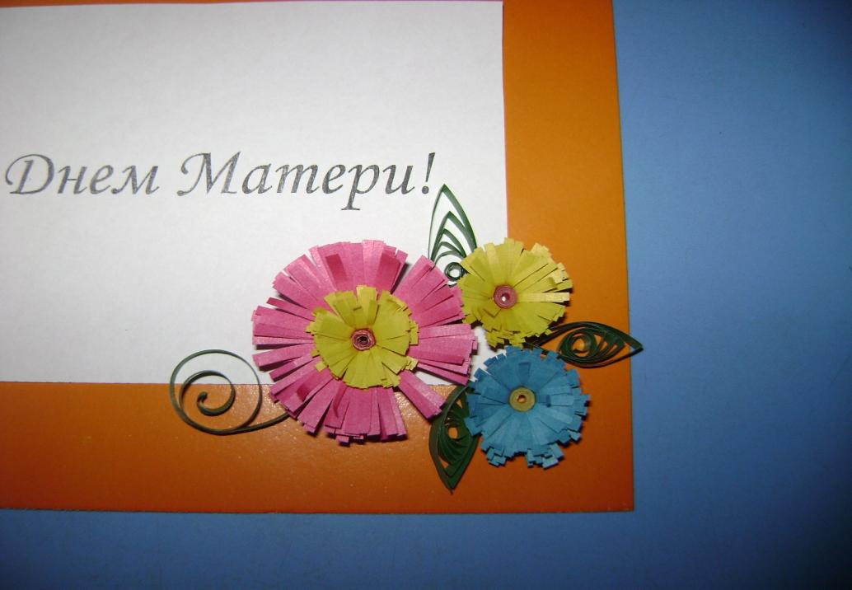
Начинаем постепенно по очереди приклеивать цветочки к краям белого листа с надписью. Тем самым мы сделаем переход от одного листа к другому менее заметным.
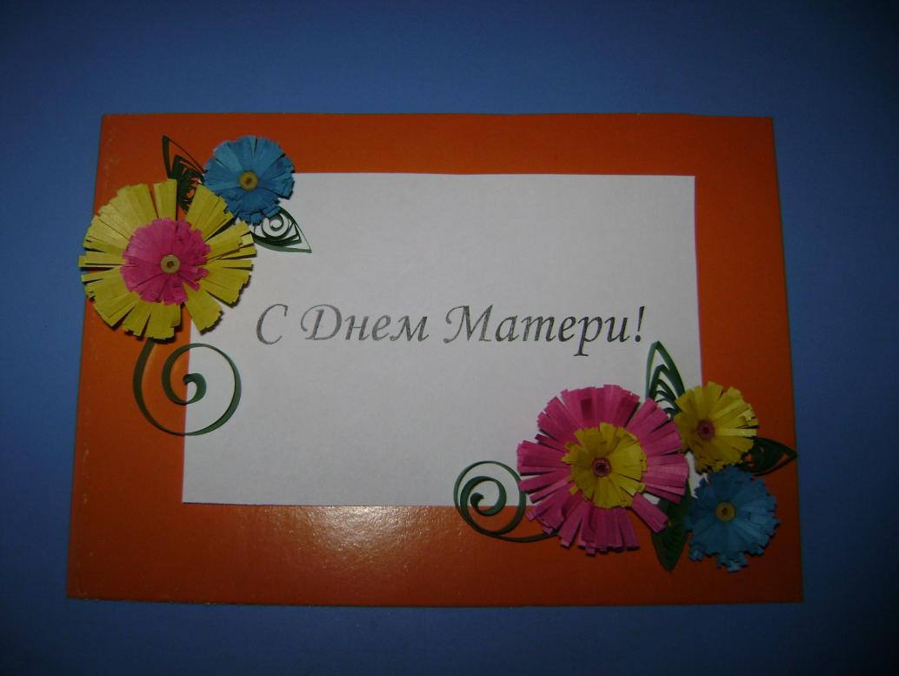
Теперь наша открытка ко Дню матери готова.
Радуйте своих мам и чаще говорите, что вы ее любите!

